
Estado do Tocantins
Poder Legislativo

EXCELENTÍSSIMO SENHOR PRESIDENTE DA ASSEMBLEIA LEGISLATIVA DO ESTADO DO TOCANTINS.

Requer ao Presidente da Assembleia Legislativa do Tocantins o envio de expediente ao Senhor Superintendente do DNIT - Departamento Nacional de Infraestrutura de Transportes, que regularize a iluminação pública na BR-153, no trecho urbano que corta Araguaína.

O Deputado que o presente subscreve vem nos termos regimentais desta Augusta Casa de Leis, após anuência do Plenário vem requerer a Vossa Excelência o envio de expediente ao Senhor Superintendente do DNIT - Departamento Nacional de Infraestrutura de Transportes, que regularize a iluminação pública na BR-153, no trecho urbano que corta Araguaína.

JUSTIFICATIVA

Em diversos pontos a iluminação é precária ou nenhum, o que leva perigo a quem trafega pela via, principalmente os pedestres.

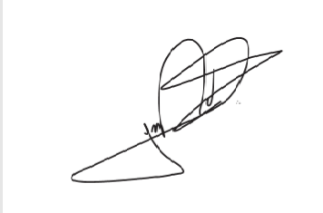
JORGE FREDERICO
Deputado Estadual

